**COLEGIO PSICOPEDAGÓGICO EL ARTE DE SABER**

**ACTIVIDAD DE MATEMÁTICAS GRADO QUINTO.**



1. Por favor lee la guía completa antes de empezar a resolverla.

Observa el Video de YouTube para afianzar los temas a trabajar:

Videos: Adición y sustracción de fraccionarios.

<https://www.youtube.com/watch?v=dfzbGOsl6-o>

<https://www.youtube.com/watch?v=mM9iovks_Xo>

1. Observa la guía de trabajo virtual que está en formato de documento Word la cual debe ser **copiada y resuelta en el cuaderno** (por protección al medio ambiente **NO** hay que imprimir), debes enviar las evidencias de la actividad por la plataforma Nota escolar a mas tardas el viernes 24 de julio. (Por favor enviar las actividades completas y una sola vez) Gracias

Debes realizar tus actividades con orden, aseo, buena presentación, coloreado, ortografía y desarrollar los procesos matemáticos completos.

Debes ser responsable en la entrega de las actividades con calidad y en las fechas asignadas.



|  |  |  |  |
| --- | --- | --- | --- |
| **COLEGIO PSICOPEDAGÓGICO EL ARTE DEL SABER** | | | |
| **ASIGNATURA: MATEMÁTICAS** | **GRADO:**  **QUINTO** | **PERIODO: III**  **SEMANA 24** | **FECHA:**  **JUL 21 / JUL 24** |

Objetivo: •Realizar adiciones y sustracciones de fracciones homogéneas y heterogéneas.

**GUÍA DE TRABAJO VIRTUAL (Copiar en el cuaderno)**

**Suma y resta de fracciones homogéneas y heterogéneas.**

**Paso 1: Se suman o restan  los numeradores (los números de arriba).**

**Paso 2: Los  denominadores (números de abajo) se dejan igual.**

**Paso 3: Se simplifica la fracción (si es necesario).**

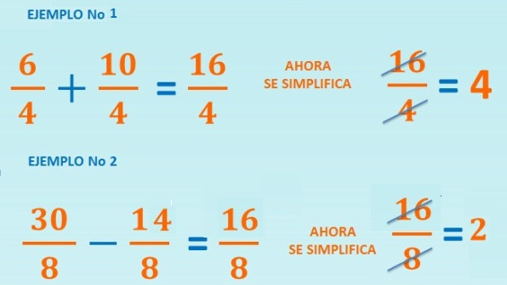

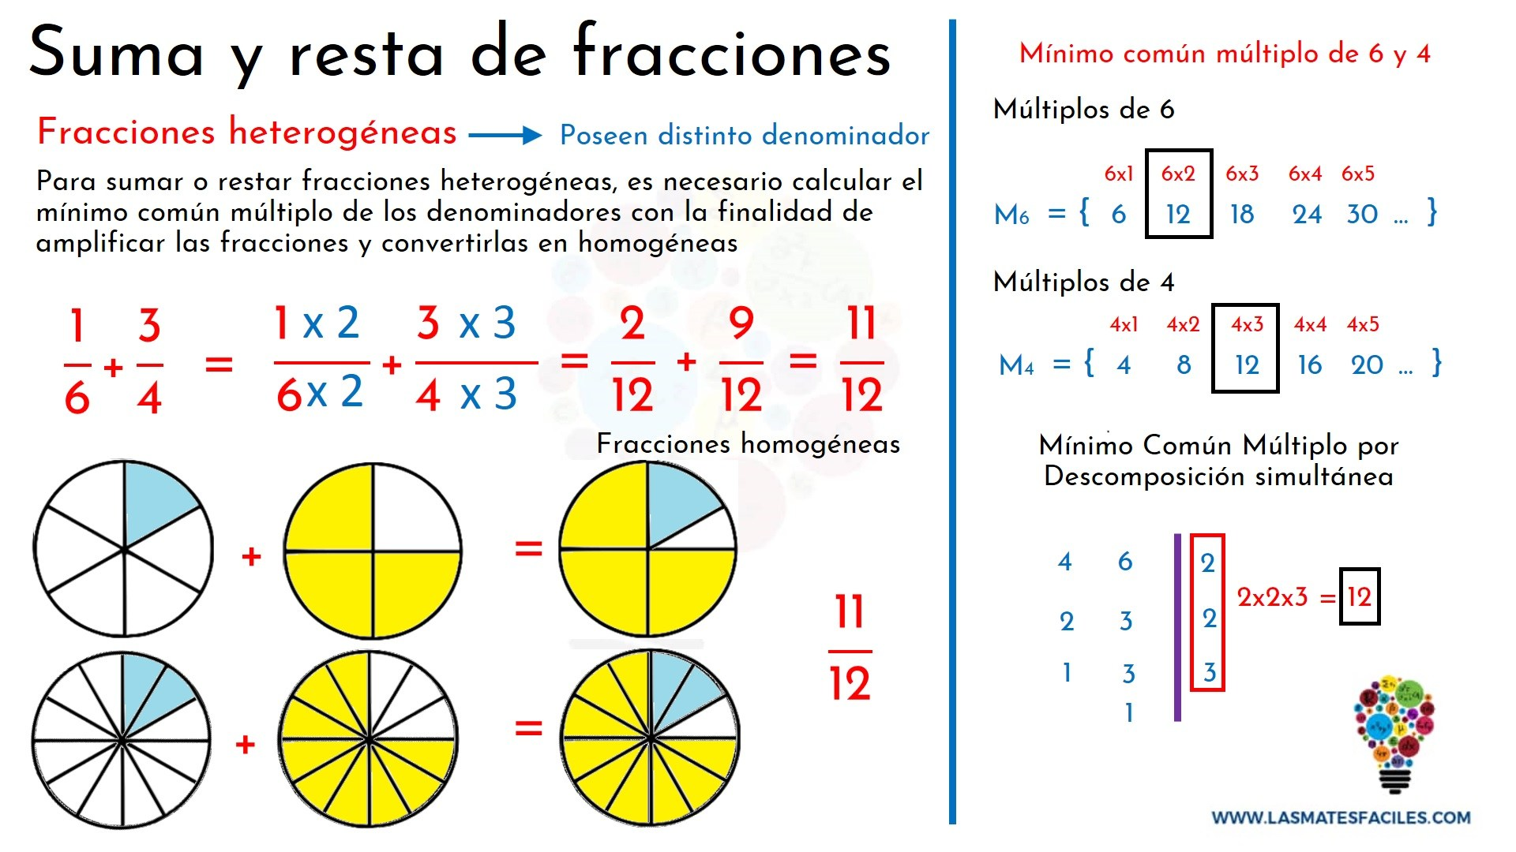

Homework



1. Escribe los conceptos en el cuaderno de matemáticas.
2. Realiza las páginas 64, 65, 66 y 67 del módulo.